சிறுவர்:
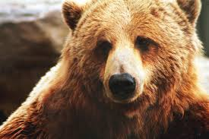

கரடி மாமா கரடி மாமா
எங்கே போறீங்க?
கரடி:-
காட்டுப்பக்கம் வீடு இருக்கு
அங்கே போறேன்.
சிறுவர்:
கம்பளிச் சட்டை நல்லா இருக்கு
எங்கே வாங்கினீங்க?
கரடி:
கடவுள் தந்த சட்டை தானே
வேறு யாருங்க.
சிறுவர்:
கரடி மாமா கரடி மாமா
எங்கே இருக்கீங்க?
கரடி:
இயற்கை தந்த வீடு தானே
வேறு யாருங்க.

